Урок по теме: Сложение и вычитание в пределах 10.
Закрепление изученного материала»
Цели урока:
- закреплять состав чисел в пределах 10,
- закреплять приёмы сложения и вычитания в пределах 10,
- закреплять навыки нахождения неизвестных слагаемых, уменьшаемого, вычитаемого,
- закреплять умение измерять длины отрезков и сравнивать их;
- отрабатывать умение анализировать и решать текстовые задачи,
- развивать наблюдательность, внимание, логическое мышление и грамотную речь;
- воспитывать чувство взаимопомощи и товарищества, любовь к природе;
- прививать чувство любви к литературе и математике.
Оборудование:
- иллюстрации героев;
- карточки для индивидуальной работы;
- карточки с играми.

ХОД УРОКА

I. Организация класса.

Ребята! Сегодня наш урок математики не обычный. Это не урок окружающего мира, но нам предстоит встретиться с животными, насекомыми, птицами. А так же с героями любимых мультфильмов. Они нам помогут складывать и вычитать в пределах 10.

II. Устный счет.

- Посмотрите на картинку. Кто это?
- Правильно, Лунтик! Что можно сказать о нем? Какой он?
- Он добрый, любознательный, дружелюбный!
- Приходит всем на помощь.
- Лунтик живет на цветочном лугу и вместе со своими друзьями любит играть. И мы поиграем с вами.

Игра «Посадим бабочку на цветок»
У нас цветочная поляна: ( на доске магнитиками закреплено 3 штуки), на них нанесены числа. Берите бабочки, на бабочках примеры. Решите их и посадите на тот цветок, где правильный ответ.
8 6 7
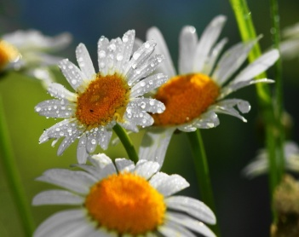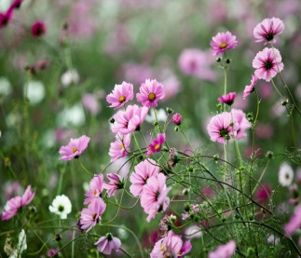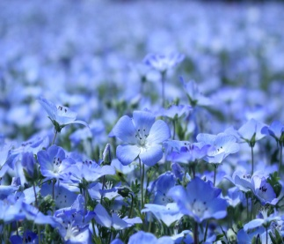

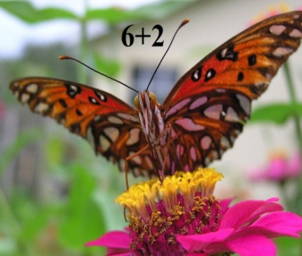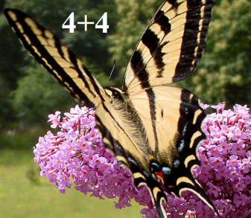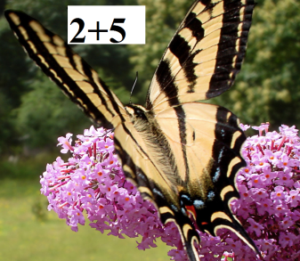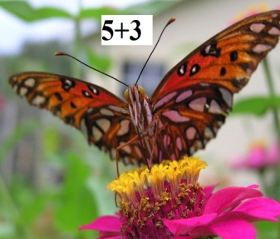

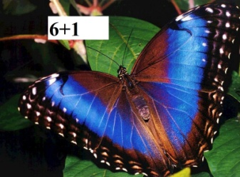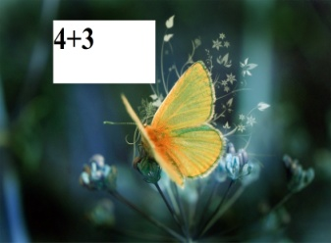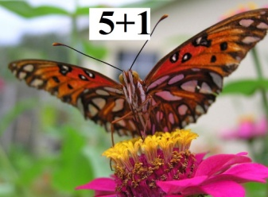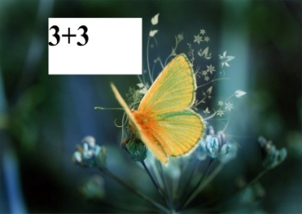

Молодцы! Всем, кто правильно решил, Лунтик дарит цветочек.

Логическая задача: Дополни ряд:
Перед нами цветочный ряд. Но там чего-то не хватает? Чего?
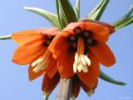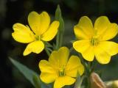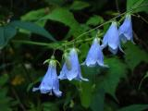
Правильно. Цветочки на рисунках расположились по их количеству: 1, 2, 3…. Не хватает рисунка с 4 цветочками и с 6.

III. Работа по теме.
1.Дифференцированная работа: Карточки в форме цветов.
Дети получают по цветку с примером, пишут его на доске, после получения правильного ответа, прикрепляют свой цветок на доску.

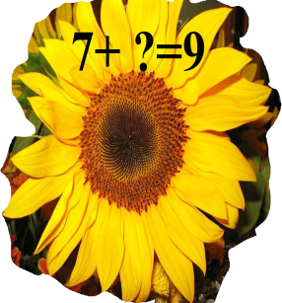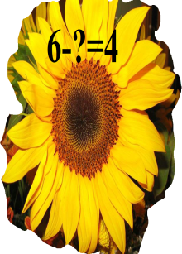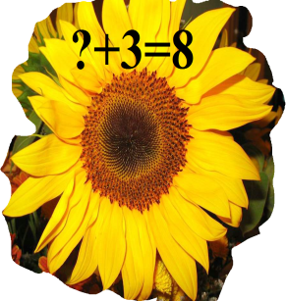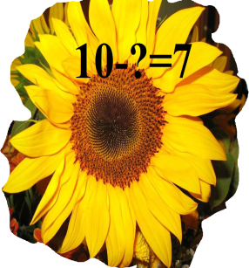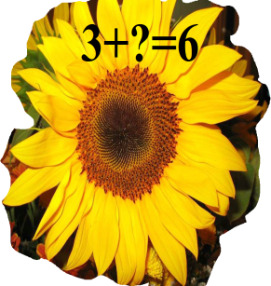
Все примеры решены. Посмотрите, Какая красивая у нас получилась поляна!
Мир украшают деревья, цветы. Помни, беречь их всегда должен ты!
Цветы украшают нашу планету, делают яркой и удивительной!
Фикультминутка «Бабочка»
Спал цветок и вдруг проснулся!
Больше спать не захотел.
Шевельнулся, потянулся,
Взвился вверх и полетел!
Солнце утром лишь проснется,
Бабочка кружит и вьется!
Ребята повторяют движения из стихотворения.
2. Решение примеров.
Ребята, к нам пришли новые герои, узнали их?

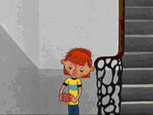
Да, это Дядя Фёдор, кот Матроскин и пес Шарик из мультфильма «Каникулы в Простоквашино».
А как они попали к Дяде Федору?
Правильно, Дядя Федор пожалел бездомных животных и нашел им жильё.
-Странно, что в мире огромном места нет собакам и кошкам бездомным! Люби своих питомцев, ухаживай за ними, не бросай их в беде.
-Ребята, а какое сейчас время года? Зима.
-А кому сейчас тяжелей всего? Птицам.
-Как мы можем им помочь? Сделать кормушки.
Игра «Кормушка»
Давайте поможем птичкам прилететь к кормушкам:
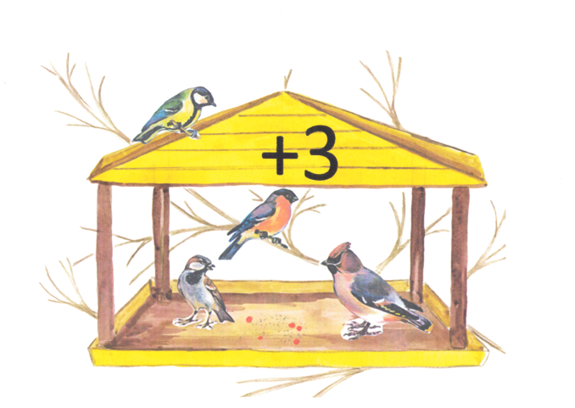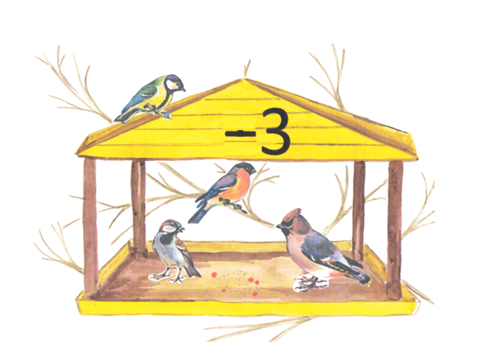
Вот вам птички с примерами. Вам нужно выбрать лишь тех птичек и посадить их в свои кормушки, кто подходит к условию кормушки.
Решаем примеры на +3: 4+3, 5+3, 7+3
Решаем примеры на - 3: 6-3, 10-3, 8-3;
Птички с примерами : 8+2, 4+2, 6+1 – не смогли сесть на кормушки. Почему?
Паличиковая гимнастика «Домик»
Раз, два, три, четыре, пять! Вышли пальчики гулять!
Раз, два, три, четыре, пять! В домик спрятались опять!

3. Работа с геометрическим материалом
- А этого гостя вы узнали? Это кот Леопольд и его мыши.
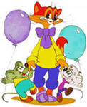
Как Леопольд относился к ним?
Правильно, ребята, по-доброму, никогда на мышей не обижался за их проделки и говорил: «Ребята! Давайте жить дружно!»
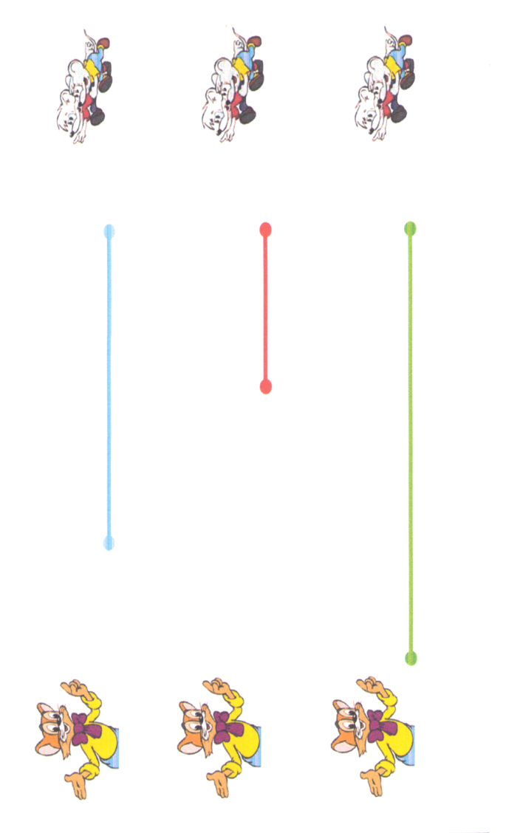
У вас у каждого на столах карточки с заданиями. Вам нужно определить , какого цвета самый длинный, самый короткий отрезок.
4. Итоги урока.
- Чему мы научились на уроке?
-Учились решать примеры на состав числа, сложение и вычитание, логические задачи.
- А чему нас научили наши гости?
- Доброте, заботе, гостеприимству!
Урок был трудным, нелёгким. Но нам очень помогали решать все проблемы …(учитель перечисляет имена ребят, которые хорошо работали на уроке). Спасибо всем за работу.

